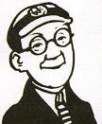

Is mise Horace.

Tha mi ceithir-deug.

‘S toigh leam a bhith a’ leughadh.

Tha falt dubh orm.

Tha speuclairean orm.

Tha ceithir bràithrean agus trì peathraichean agam.

Tha mi a’ fuireach an ann Glaschu.

